Magrets de canard au romarin
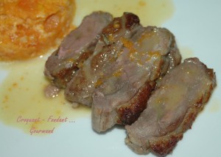 Pour 8 Croquants-Gourmands
Les magrets :
- 4 magrets de canard - moutarde à l'ancienne - 2 branches de romarin
- sel & poivre du moulin - 150 g d'eau - 1 tablette de bouillon de volaille
La sauce :
- 2 oranges non traitées - 1 grosse càs de miel- 2 càs de crème
1 plat à gratin
Préchauffage du four à 210° (chaleur tournante)
Les magrets :
Parer les magrets. Entailler le côté peau en faisant un quadrillage.
Tartiner la face viande avec de la moutarde.
Effeuiller le romarin sur toute la surface. Saler légèrement et poivrer.
Dissoudre la tablette de bouillon de volaille dans l'eau chaude.
Assembler les magrets 2 par 2, peau à l'extérieur, et les ficeler comme un rôti.
Déposer les rôtis dans le plat et faire cuire 10 minutes.
Jeter la graisse de cuisson et retourner les rôtis.
Verser le bouillon dans le plat et remettre au four pour une vingtaine de minutes.
Lorsque les magrets sont cuits les enrouler dans une feuille de papier aluminium, le temps de préparer la sauce.
Sauce à l'orange :
Râper finement le zeste d'une orange et presser les 2 oranges.
Verser dans une petite casserole le jus et le zeste d'orange, ajouter environ la moitié du jus de cuisson et le miel.
Porter à ébullition pendant quelques min pour laisser le jus se concentrer un peu.
Ajouter la crème et arrêter de chauffer dès que l'ébullition reprend.
Couper les magrets en tranches et les napper de sauce.

